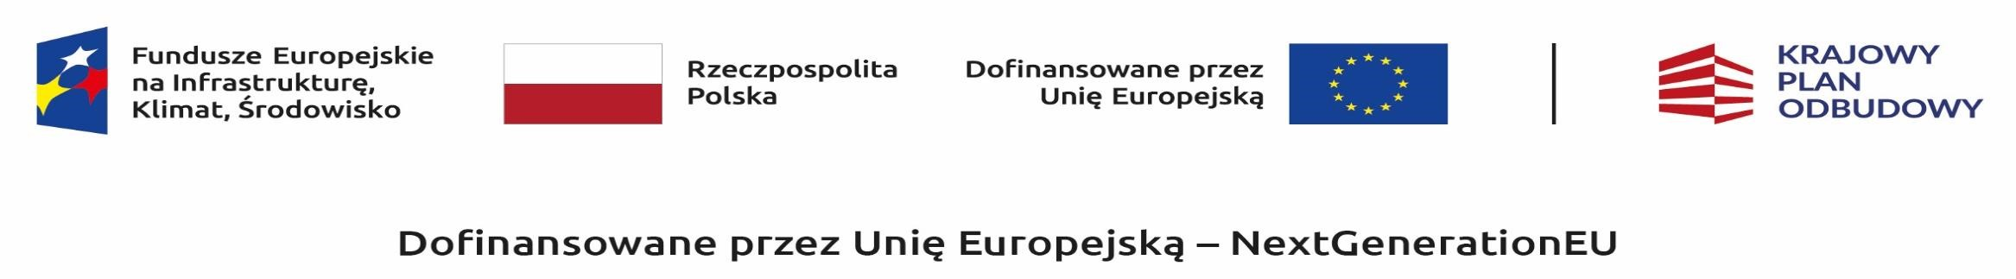

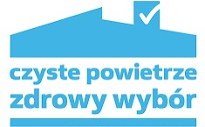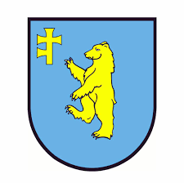

Realizacja Programu Priorytetowego CZYSTE POWIETRZE na terenie Gminy Wierzbno – stan na dzień 31.12.2024r.

Liczba złożonych wniosków o dofinansowanie – 69

Liczba zrealizowanych przedsięwzięć – 26

Kwota wypłaconych dotacji dla przedsięwzięć z terenu Gminy Wierzbno – 706510,34 zł

